**VYLUČOVACÍ SOUSTAVA**

1. **Doplň slova :** močová trubice, ledvina, močový měchýř, močovod

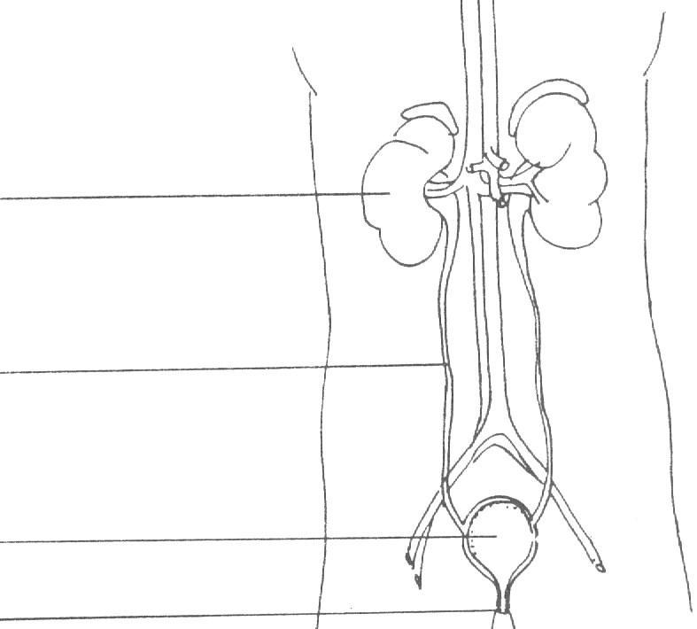

**2. Doplň.**

____________________________________ se tvoří moč.

____________________________________ odvádějí moč z ledvin.

____________________________________ se moč hromadí.

____________________________________ odchází moč z těla ven.

(v ledvinách, močovody, močovou trubicí, v močovém měchýři)